 国培计划工作简报

2014第108期

主办：安徽师范大学 2014年12月30日

学校管理有高招 校长成长要专业
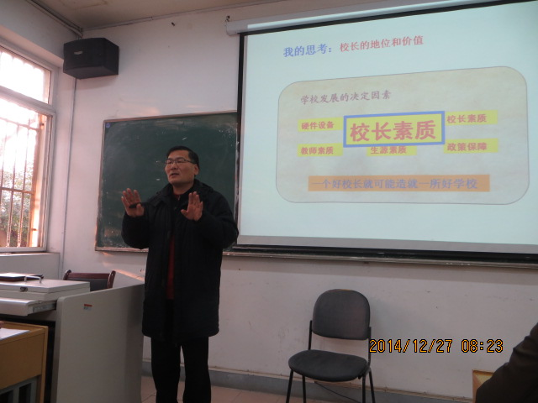
“各位校长，你知道校长对学校影响力最大、最本质、最深远的因素是什么？”，“校长应该具备哪些品质？”，这是国培中心校校长班课堂的精彩瞬间。
2014年12月27日上午，芜湖市育红小学孔祥明校长为培训班全体学员作了“学校管理与校长成长”的专题报告，孔校长利用大量学校管理的实例，结合管理学理论，运用多媒体手段，采用图文并茂的形式，从“实”、“细”、“严”、“明”四个方面阐述了学校管理的方法。“实”，管理要从学校的实际出发，对人、财、物、事按照有利于学生、教师、学校发展三原则，做到人尽其才，物尽其用；“细”，学校建章立规，科学可行，立足于学校大局，又考虑到教师自身特点与家庭实际，把制度管理与人文关怀结合起来；“严”，提高各项规章制度的执行力，校长、中层干部和教师的工作量化操作，多元评价；“明”，校规校纪、工作计划均来自教师和班子成员，在教师会议通过后执行落实，学校工作校长出思想，副校长出思路，中层干部出方案，教师出成果，还要发挥教代会、教师会的效能。孔校长还围绕“校长成长首先是学科专业成长”谈了自己成为名校长的心路历程。
我们会努力前行，哪怕只取得一些微不足道的改观，只取得一项突破，只取得一丁点儿成绩，我们也无愧于这这次国培学习！
（国培农村中心校校长班：汪建平）

神圣的理想、心灵的守望
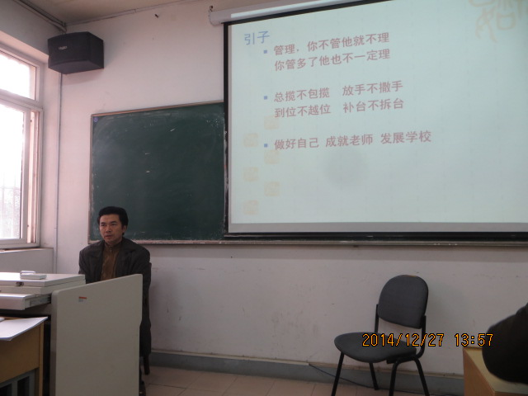
12月27日下午，国培农村中心学校校长培训班盼来了安徽师范大学附中的马林校长，芜湖市的又一位名校长。专家、学者型的马校长，结合自己学校的实际情况，给我们做了《质量管理与教师专业发展》的专题报告。 报告分为四个部分：一、厘清学校定位。强调校长要做思想型校长，要突出人本管理、夯实常规管理。二、搭建发展平台。指出校长要抓队伍建设、教学质量和全员聘任。三、倡导在岗研究。要求研究要和教学无缝对接即：实施由传统的备课到教学设计的研究；实施由传统的讲课到教学交流的研究；实施由传统的听课到教学比较的研究；实施由传统的评课到教学碰撞的研究。四、促进专业发展。校长要了解名师成长的基本路径、引领青年教师：怎样凸显自我、骨干教师：怎样从“高原”到“高地”、并妥善处理好几个关系、强化师德师风建设。
马校长的报告朴实、严谨，环环相扣。让我们受益匪浅，更引我们深深思考。这个冬天暖暖的，几乎能听到春的心跳，我们坚信农村义务教育的春天也会有到来的一天。校长培训让校长们收获满满的这是神圣的理想、心灵的守望。
（宣城市郎溪县飞鲤镇中心学校 黄云）

朴实无华 简单有效
2014年12月28日上午，安徽师范大学继续教育学院105教室内不时传出阵阵掌声，滁州市凤阳县大溪镇中心小学校长李治国和大家一起分享了《激发学校办学活力，办好家门口的学校》的办学经验。
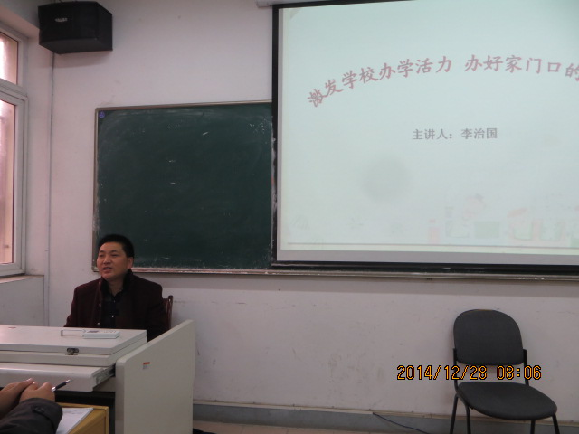
李校长先介绍了凤阳县的历史典故和大溪镇中心小学的概况，然后直奔主题从四个方面介绍了学校办学经验，一是全面提高教师教育教学综合能力；二是始终秉承学生全面发展的理念办学；三是学校管理团队战斗力的培养；四是校长个人魅力提升。期间，李校长还就班级文化建设、“六一”活动策划、大课间活动等一一向大家做了介绍。近3个小时的报告李校长没有抑扬顿挫的语调，也没有华丽美仑的词语，而朴素的语句，平铺的讲述却切合学员工作的学校实际，对校长今后的工作有很大的现实指导意义。
李校长的讲座切实际、接地气，朴实无华、简单有效。
(国培农村中心校校长班：汪建平)

报 送：教育部项目办、省教育厅项目办

